**Version 2 - 14. 2. 2022**

**Dokumentationsrapport – Data til DK2020 og SkadesØkonomi-værktøjet**

Forfattere

Morten Leisgaard Storgaard,   
GIS-medarbejder   
Team Data – IT, Data og Digitalisering, Svendborg Kommune

# Indhold

1. Indhold 2

2. Introduktion 4

3. Oversvømmelseskort 6

2.1 Havvand/stormflod 6

2.1.1. Datakilder 6

2.1.2. Databearbejdning 7

2.2. Nedbør og vandløb 20

2.2.1. Datakilder 20

2.2.2. Databearbejdning 21

2.4 Eksportering til PostgreSQL database 27

4. Sektor inputdata 29

3.1. Bygninger 29

3.2. Mennesker og helbred 29

3.3. Transport 29

3.4. Industri og private virksomheder 30

3.5. Rekreative områder 30

3.6. Økosystemer og biodiversitet 30

3.7. Turisme 30

3.8. Samfundskritisk infrastruktur 31

3.8.1 Transformerstationer 32

3.8.2 Gasforsyning 33

3.8.3 Fjernvarmeværker 33

3.8.4 Affaldsdeponering/lossepladser 33

3.8.5 Vandværker, boringer og brønde 33

3.8.6 Rensningsanlæg 34

3.8.7 Kunst og kultur 34

3.8.6 Spildevandspumpestationer 35

3.9 Offentlige serviceydelser 35

3.9.1 Sociale bo- og dagtilbud 37

3.9.2 Plejecentre, ældreboliger og demensboliger 37

3.9.3 Dagtilbud 37

3.9.4 Politi, arrest og retsbygninger 37

3.9.5 Rådhus 37

3.9.6 Skole- og uddanelsestilbud 38

3.9.7 Sygehuse 38

3.9.8 Idræt og fritid 38

5. Bilag 1 – E-mail fra Pernille Madsen, AC-Fuldmægtig ved SDFE (Styrelsen for Dataforsyning og Effektivisering) 39

6. Bilag 2 – Liste over efterskoler med adresser i Region Syddanmark 40

# Introduktion

Dette dokument er udarbejdet med henblik på at dokumentere og skabe overblik over hvilke data der er brugt og bearbejdet i forbindelse med arbejdet på robusthedssporet i klimatilpasningsplanen til DK2020-projektet i Svendborg Kommune; nærmere bestemt til det skadesøkonomiske værktøj/plugin til QGIS (SkadesØkonomi), der bliver brugt som det primære værktøj til at supplere og yderligere kvalificere kommunens eksisterende beregninger og kort fra tidligere arbejde med klimatilpasning.  
  
Det er ydermere Svendborg Kommunes intention at vejledningen skal deles med andre kommuner samt øvrige fremtidige brugere med henblik på løbende idéudvikling og herved på sigt gøre arbejdet med data så automatiseret, gnidningsfrit og smart som muligt.  
  
Alt databearbejdning og alle QGIS-desktop screendumps der bruges i denne vejledning, stammer fra version 3.20.3-Odense.  
  
Vejledningen er inddelt i to sektioner efter det overordnede input-dataområde, hvor der gås i dybden med datarekvirering og bearbejdning på en række underområder, der spiller specifikt ind i værktøjets funktionalitet:

1. Oversvømmelseskort
   * Havvand/stormflod
   * Nedbør
   * Vandløb
2. Sektor-inputdata
   * Bygninger
   * Mennesker og helbred
   * Transport
   * Industri og private virksomheder
   * Rekreative områder
   * Økosystemer og biodiversitet
   * Turisme
   * Samfundskritisk infrastruktur
   * Offentlige serviceydelser

For nuværende (version 1) kan plugin’et SkadesØkonomi lave skades- og risikoberegninger på følgende oversvømmelsestyper: Nedbør, Stormflod og Vandløb. Plugin’et kan identificere oversvømmelsestruede enheder for ni forskellige sektorer (figur 1). I version 1 kan der foreløbigt beregnes økonomiske tab og risiko for fem af disse, mens der for de resterende fire sektorer kan fastsættes prioriteringer, så de vigtigste elementer, som er oversvømmelsestruet, bliver fremhævet.

Det er en forudsætning for anvendelsen af plugin’et, at alle oversvømmelseskort samt inputdata for de 9 sektorer er tilgængelig i en PostgreSQL-database for det geografiske område, som der skal beregnes skader og risiko for.  
  
Se brugervejledningen for mere information om, hvordan værktøjet er opbygget og fungerer samt hvad der ligger til grund for de enkelte sektorers økonomiske beregninger eller mangel på samme.  
  
Se administratorvejledningen for mere information om de enkelte sektorers og oversvømmelseskorts datamodeller/-strukturer samt hvordan der importeres til en PostgreSQL-database.   
  
Vejledningerne er i skrivende stund tilgængelig på Open Source-projektets hjemmeside: https://github.com/skadesokonomi

Figur 1. Sektorer som der kan beregnes skader og risiko for med modellen SkadesØkonomi.

# Oversvømmelseskort

I dette afsnit gennemgås overvejelser i forbindelse med udvælgelse af datakilder samt beskrivelser af hvordan den nødvendige databearbejdning er foretaget, for at datasættene har kunnet bruges i plugin’et.

## 2.1 Havvand/stormflod

### 2.1.1. Datakilder

I skrivende stund findes der to offentligt tilgængelige oversvømmelseskort for stormflod/havvand i Danmark: DHM/Havstigning og DHM/Havvand på Land. Der findes herudover et stormflods-datasæt, som kommunen har fået adgang til gennem Region Syddanmark. Dette er imidlertid fravalgt da alle oversvømmelser er beregnet på højdemodellen fra 2015, hvorimod DHM/Havstigning og DHM/Havvand på Land er lavet på højdemodellen fra 2018, hvilket vi har vurderet giver et nyere og mere aktuelt indblik i oversvømmelsernes omfang.  
  
Regionen begrunder fravalget af 2018-modellen med at den er unøjagtig for størstedelen af regionens geografiske område. Dette har vi imidlertid vurderet ikke gør sig gældende for Svendborg Kommune.  
  
Vi har ved gennemlæsning af kortforsyningens gamle dataspecifikationer fra 2017[1] kunne identificere at DHM/Havvand på Land er et analyseprodukt lavet ud fra DHM/Havstigning, og at Havvand på Land derfor er det mest nøjagtige af de to datasæt, som vi har udset os. Vi har suppleret dataspecifikationens information med en udtalelse fra Pernille Madsen fra SDFE (Bilag 1), der anbefaler, at man bruger DHM/Havvand på Land af samme årsag: der er tale om et analyseprodukt udviklet på DHM/Havstigning specifikt til formålet.  
  
Herfra opstod der efterfølgende et problem, da Per Kaspersen (LNH Water) og Bo Victor Thomsen (AestasGIS) gjorde os opmærksom på, at plugin’et havde problemer med at bruge DHM/Havvand på Land. Problemet består i, at kort som DHM/Havvand på Land har udklippet bygninger i det færdige produkt (figur 2), hvilket minimerer sandsynligheden for at oversvømmelsen rent faktisk rammer/overlapper med selve bygningen.

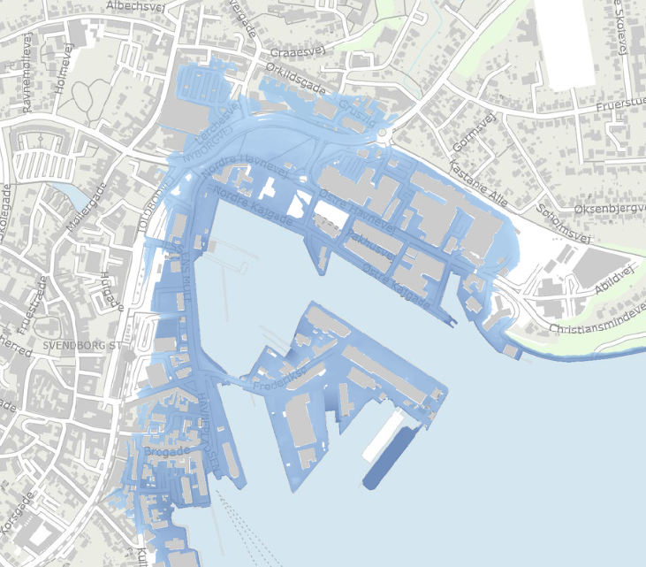

**Figur 2. DHM/Havvand på Land 3 meter (Svendborg Havn) på et dæmpet skærmkort © Styrelsen for Dataforsyning og Effektivisering.**

Løbende, drypvise idéer til et brugbart ”work around” til denne begrænsning er blevet fremlagt. For eksempel er det blevet foreslået, at man kunne lave bygningslaget med en buffer på X meter, således, at man er sikker på at pixels i oversvømmelseskortene rammer/overlapper bygningerne.

I forbindelse med skadesberegninger for projektet Blå Kant / Fremtidens Havn på Svendborg Havn kunne Per Kaspersen fra LNH Water dog konstatere at beregningerne var pålidelige, og at der derfor ikke var brug for en løsning på problematikken.

På baggrund af ovenstående gennemgang har vi derfor i Svendborg Kommune valgt at bruge DHM/Havvand på land.

### 2.1.2. Databearbejdning

Indledningsvist er det vigtigt at bemærke, at DHM/Havvand på Land ikke viser en eksakt terrænkote pr pixels men derimod den terrænkote, der skal til for at den pågældende pixel bliver oversvømmet. Dette betyder, at DHM/Havvand på Land ikke helt entydigt kan forstås og bruges som et terrænkort. Værdien pr. pixel vil i nogle tilfælde være den samme som den korrekte terrænkote/elevationsværdi for den pågældende pixel, men kun såfremt oversvømmelsen følger en kontinuerlig stigning i terrænet uden højdeforstyrrelser. Det korrekte terrænkort er derfor for nuværende: DHM/Terræn (2018).

Forskellen mellem DHM/Havvand på Land og DHM/Terræn (2018) er afbilledet i nedenstående tværprofil i figur 3. De to modeller ”DHM/Havvand på Land” (blå linje) og ”DHM/Terræn (2018)” (grøn linje) er begge afbilledet i et fiktivt landskab, hvor oversvømmelsen skal passere en højderyg i kote 2.20. Terrænet falder herefter indlands til kote 0.80. Forskellen på de to linjer består i, at ”DHM/Havvand på Land” ikke følger landskabets nedstigning i sine pixelværdier, da forudsætningen for oversvømmelsen af pixels længere indlands er, at kote 2.20 overstiges. Pixelkoterne vil derfor herfra forblive 2.20, eller stiger, hvis det indlands landskab på et tidspunkt når over kote 2.20 igen. Eksempelberegningen af den fiktive ”Pixel X” illustrerer ydermere, hvordan denne forskel har betydning for den endelige beregning af vanddybden.

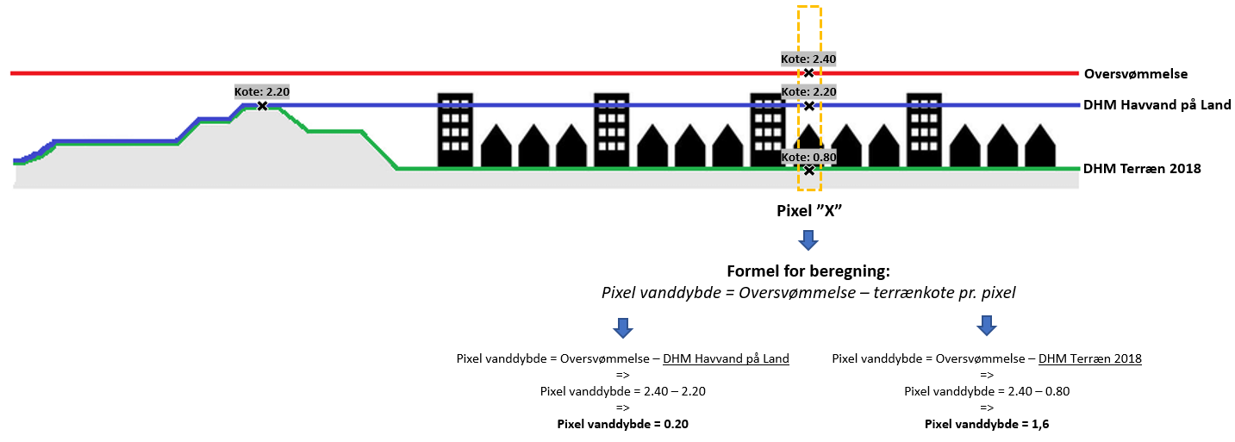

Figur 3: Illustration af forskellen på de to datasæts afbildning af terrænet.  
DHM Havvand på Land: Hver pixels/celles værdi afspejler den havvandstand, der skal til for at den pågældende pixel bliver oversvømmet.   
DHM Terræn 2018: Hver pixels/celles værdi viser den målte terrænkote.

Når vi skal beregne havdybder pr. pixel, skal vi derfor starte med at bruge DHM/Havvand på Land til at isolere oversvømmelsens korrekte udbredelse, og herpå bruge denne som en maske til at skære terrænmodellen (DHM/Terræn (2018)) ud.   
Den korrekt udskårne terrænmodel skal herpå fratrækkes klimascenariets oversvømmelse ved den givende hændelse ved brug af QGIS’ rasterberegner og pixelvektoriseres.

Figur 4: Udstillingsvindue for DHM/Havvand på Land og DHM/Terræn på Dataforsyningens hjemmeside

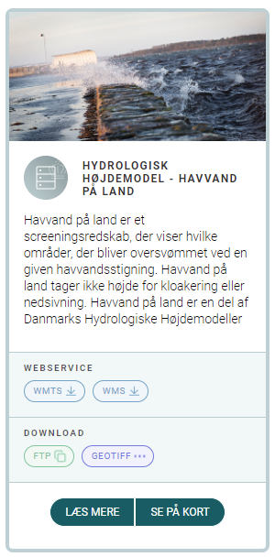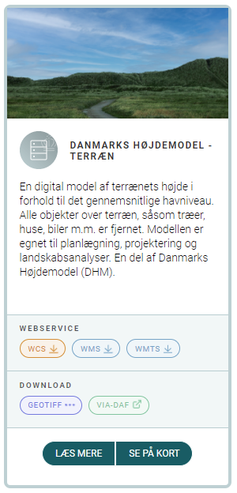

Ovenstående betragtninger uddybes mere detaljeret i nedenstående punktoplistning:

1. **Download DHM/Havvand på Land og DHM/Terræn fra Dataforsyningen**   
   Indledningsvist skal datasættene downloades fra Dataforsyningen. Data hentes som rasterfiler i tif-format via FTP-server eller direkte udtræk fra siden (figur 4).   
     
   Rasterfilerne kommer ind i en 40 cm opløsning i tiles på 1x1 km fordelt i mapper, der hver dækker et 10x10 km grid-område. Man gør de næste skridt i processen lettere ved kun at downloade de tiles, der ligger langs med kysten.  
     
   Såfremt kommunen i fremtiden har adgang til andre kort, kan disse selvfølgelig benyttes i stedet og dette skridt springes over.
2. **Fletning af raster-tiles**  
   Tiles fra begge datasæt skal herefter sammenflettes til to sammenflettede datasæt: DHM/Havvand på Land og DHM/Terræn. Dette gøres nemmest ved at sammenbinde til 10x10 km tiles først og derefter til et endeligt flet af alle tiles. Afhængigt af computerkraft kan det godt kræve for meget at flette det hele sammen fra start.   
   1. Åbn QGIS 🡪 Gå til Raster 🡪 Diverse 🡪 Flet.  
      Et billede, der indeholder tekst

      Automatisk genereret beskrivelse
   2. Du behøver ikke at have alle tiles aktive i dit QGIS workspace for at de kan bruges i rasterflet-vinduet; de kan hentes ind direkte fra den placering, hvor filerne ligger.  
      Klik på -knappen under *Inputlag* 🡪 Klik på Tilføj Fil(er)… 🡪 Tilføj de filer, som du vil flette.  
      Et billede, der indeholder tekst

      Automatisk genereret beskrivelse  
      Når du er tilfreds med de filer du har hentet, klikker du på  og afventer resultatet.

Figur 5: Screendump fra QGIS. Svendborg kommunegrænse og DHM/Havvand på land på et dæmpet skærmkort © Styrelsen for Dataforsyning og Effektivisering

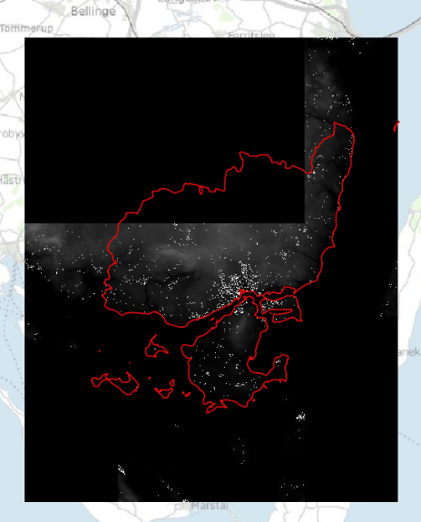

* 1. Hvis du startede med at binde alle 1x1 km tiles for hele din kyststrækning sammen i alle mapperne har du nu to totale sammenfletninger. Hvis du kun har sammenflettet tiles pr. mappe, skal du nu sammenbinde de forskellige 10x10 km tiles til to flet. Således skulle du gerne have et resultat der minder om nedenstående figur 5.

1. **”Kystudskæring” af sammenflettet DHM/Havvand på Land og DHM/Terræn**Den sammenflettede filer kan stadig være ret tunge at arbejde i, da der stadig ligger mangel pixels indlands som oversvømmelserne aldrig vil ramme.   
     
   Derfor valgte vi i Svendborg Kommune at skære disse ud i en ”kystudskæring” med et maskelag, som vi tegnede løseligt op langs kysten efter en 3 meters hændelse, som vi hentede ind via dataforsyningens WMS-tjeneste for Havvand på Land.   
   I skrivende stund på følgende URL: ***https://api.dataforsyningen.dk/dhm?token=***  
     
   Vi valgte 3 meter fordi den største beregnede stormflodshændelse i Svendborg Kommune (T100 i år 2100) vil resultere i en oversvømmelse på 2.4 meter, jf. Klimaatlas. Med 3 meter var vi på den måde sikker på, at vi fik alt med, og at der stadig var rum til at DK2020-projektgruppen kunne nå at ændre på de klimascenarier de ønskede at regne på.Vær herudover opmærksom på, at det kan være hensigtsmæssigt at maskelaget visse steder overskrider kommunegrænsen.  
   Maskelaget bør overskride kommunegrænsen i de tilfælde, hvor en oversvømmelse på kyststrækningen i nabokommunen ved den maksimale projekterede stormflodshændelse medfører en oversvømmelse, der indlands flyder tilbage ind i din egen kommune.
   1. Udskær de sammenflettede raster datasæt med vektormaskelaget ud fra følgende metode:   
      1. Gå til Raster 🡪 Udtræk 🡪 Klip raster ud fra maskelaget…Et billede, der indeholder tekst

         Automatisk genereret beskrivelse
      2. Sæt *Inputlag* til den sammenflettede raster og *Maskelag* til dit optegnede vektormaskelag.   
         Et billede, der indeholder tekst

         Automatisk genereret beskrivelse
      3. Sæt både *Kildens Koordinatsystem* og *Ønsket Koordinatsystem* til EPSG: 25832 – ETRS89 / UTM zone 32N.  
         Et billede, der indeholder tekst

         Automatisk genereret beskrivelse
      4. Sæt flueben i ”Match udbredelse af den klippede raster til udbredelse af maskelaget” og ”Behold opløsning af inputraster”.  
         Et billede, der indeholder tekst

         Automatisk genereret beskrivelse
      5. Klik på Kør og afvent resultatet. Tjek at rasterlaget er skåret rigtigt ud. Dette ses ved om pixels i de nye lag har forrykket sig og ikke længere ligger på linje med de oprindelige lag, der er klippet fra.
2. **Eksports af DHM/Havvand på Land i X antal rasterkort – en for hvert klimascenarie**Herpå skal der laves ”X” antal rasterkort ved at bruge eksportfunktionen på den udskårne DHM/Havvand på Land-raster. Tanken bag eksport ud i forskellige klimascenarier allerede nu, er at alle de overflødige pixels i datasættet kan frasorteres som Ingen-data-værdier (no data values).  
     
   OBS. det er kun DHM/Havvand på Land der skal eksporteres ud i klimascenarier.   
     
   Antallet af raster-eksports afhænger af, hvor mange stormflodshændelser og klimascenarier man har projekteret med; dette forklares mere uddybende nedenfor.  
   * 1. Højreklik på det tilskårne rasterlag 🡪 Vælg *Eksportér* 🡪 Vælg *Gem Som…*  
        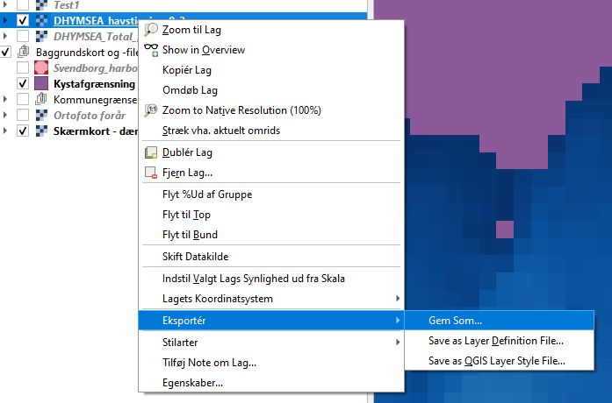
     2. Scroll ned til bunden af eksport-vinduet til ”Ingen-data-værdier”.  
        Klik på  så du har 2 rækker og indsæt et passende interval for Ingen-data værdier.   
          
        ”Fra/1”-feltet kan sættes til -9999 og ”Til/2”-feltet til 9999 som passende minimums- og maksimumskonstanter for alle eksports.   
          
        ”Til/1”-feltet kan ligeledes fastsættes til en konstant, der nærmer sig 0, som f.eks. 0.0001. Dette skyldes, at der findes en række pixels i datasættet der er < 0, som ikke er interessante at få med i eksporten. Disse er særligt udbredt lige på grænsen mellem kyst og hav. 0 vil vi heller ikke have med, da det svarer til havniveau, som også bør skæres fra.  
          
        Den eneste egentlige variabel på tværs af eksports ligger i ”Fra/2”-feltet. Denne variabel afhænger af, hvilken hændelse (T20, 50 eller 100) og i hvilket klimascenarie, man ønsker at gengive i eksporten. I nedenstående screendump er der f.eks. valgt 2.40, da dette (som nævnt tidligere) repræsenterer en T100 i år 2100 ved RCP 8,5 (2,4 meter) for kyststrækningen Det Sydfynske Øhav.

På baggrund af ønske fra Svendborg Kommunes DK2020-projektgruppe arbejdes der ud fra præmissen om at skaffe så mange oversvømmelseshændelser indenfor de følgende klimascenarier:

* Reference (2020) / nutid.
* Midtårhundrede (2050) - RCP 4,5.
* Slutårhundrede (2100) - RCP 8,5.

Den maksimale oversvømmelse som absolut værdi for hver hændelse i hvert scenarie er herpå aflæst på Klimaatlas.dk på den givne kyststrækning. Svendborg Kommune har valgt at aflæse middelværdier[2]. På klimaatlas kan man finde oplysninger om 20, 50, 100 og 10.000 årshændelser. Sidstnævnte har ikke været interessant i denne sammenhæng.  
  
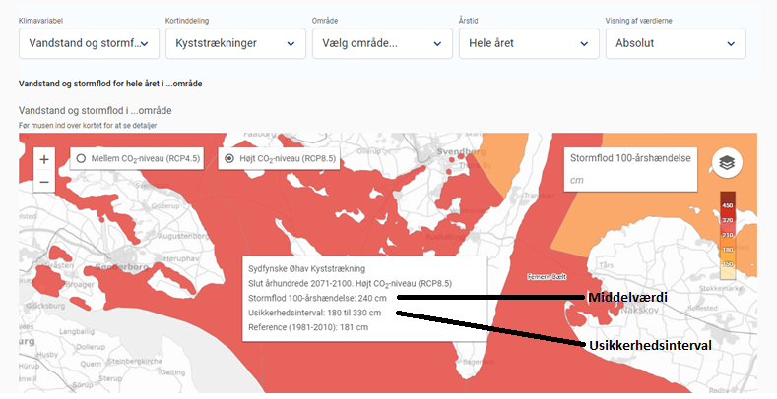  
  
Svendborg Kommunes aflæsninger kan ses oplistet for hhv. Sydfynsk Øhav og Storebælt Sydvest (de to kyststrækninger) i screendumpet herunder (enhed i centimeter).  
  
På baggrund af disse oplysninger er der gennemført et eksport per oversvømmelseskort, der skal genereres. I Svendborg Kommune har vi således **18 eksports** i alt, med forskellige max koter i ”Fra/2”-feltet (figur 6):

* 3 returhændelser (20, 50 og 100 år).
* 3 klimascenarier (2020 (reference), 2050 (RCP 4,5) og 2100 (RCP 8,5)).
* 2 kyststrækninger med hver deres vandstand ved stormflodshændelser (Sydfynske Øhav og Storebælt Sydvest).

Vær herudover opmærksom på, at DHM/Havvand på Land fra download opgør koten i meter, der skal til for at pixelen bliver oversvømmet. Man skal sikre sig at der regnes i de samme enheder. I skrivende stund beregner skadesværktøjet oversvømmelser i meter.

1. **Resampling af rasterdata fra opløsning i 40 cm til 2 meter**I kraft af de 4 foregående skridt i processen har vi altså nu ét udskåret DHM/Terræn samt X antal tilskårne DHM/Havvand på Land kort, der viser oversvømmelsens udbredelse. Alle rasterkort har fortsat en opløsning på 40 cm.  
     
   En 40 cm-opløsning har for Svendborg Kommunes vedkommende vist sig at være for tungt at processere. Datasættene skal derfor resamples op til 2 m med GRASS interpolationsværktøjet *r.resamp.interp*. For nærmere indstillinger i værktøjet se nedenstående screendump.  
     
   Grunden til at vi i Svendborg ikke interpolerede DHM/Havvand på Land inden vi eksporterede kortet ud i de forskellige klimascenarier, er at vi fik ret tydelige fejl i outputtet.

Valget af interpolationsmetode bør sættes til enten billinear interpolation eller cubic/bicubic convolution give det bedste resultat for beregning på højdemodeller.[3]

Det negative ved dette værktøj, er:

1. Der kan ikke sættes en anden pixel-/cellestørrelse i batch-proces vinduet. Dette betyder at rasterlagene for hver enkelt stormflodshændelse skal køres enkeltvist.
2. Både bicubic og billinear interpolation er tidskrævende processer at køre.

Med henblik på fremadrettet optimering af arbejdsprocessen er Svendborg Kommune interesseret i, hvilke valg andre kommuner træffer på dette område.

Hvis resamplingen udføres korrekt vil pixels i de udskårne og tilpassede ”terræn”- og ”havvand på land”-datasættene i 2m opløsning stadig ligge på linje.

1. **Forsimpling af de interpolerede DHM/Havvand på Land kort**De interpolerede DHM/Havvand på Land-kort i forskellige klimascenarier skal herpå forsimples, så de lettere kan polygoniseres og bruges som maskelag. Forsimplingen kan udføres ved at raster calculate alle klimascenarier, så værdier over ”0” alle afstemmes til værdien ”1”.  
     
   Eksempel på calculation-udtryk:   
   ”SB_t100_2100_2m_interpol_bicubic@1" > 0.  
     
   Dette vil gøre polygoniseringsprocessen hurtigere, og vi er kun interesseret i oversvømmelsernes geografiske udbredelse ikke indholdet af pixels/pixelværdierne.  
     
   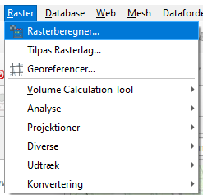
2. **Polygoniser de forsimplede DHM/Havvand på Land kort**  
   Polygoniser/vektoriser alle de raster kalkulerede DHM/Havvand på Land-kort med GDAL-værktøjet *Polygonize (Raster to Vector)* på dansk: *Polygonisér (raster til vektor)*.

De genererede polygon-lag vil som regel være befængt med en række egen-skæringsfejl, som skal udredes med værktøjet *Fix geometries* på dansk: *Ret geometrier*.  
  


1. **Udskær den interpolerede kystudskæring af DHM/Terræn med de fixede polygoner**Brug de fixede DHM/Havvand på Land vektorkort til at skære den interpolerede kystudskæring af terrænmodellen (DHM/Terræn) ud med GDAL-værktøjet *Clip Raster by Mask Layer…* på dansk: *Klip raster ud fra maske-laget*. På denne måde laver vi udtræk af de korrekte terrænkoter indenfor oversvømmelsesområdet i de forskellige, projekterede klimascenarier. **Et billede, der indeholder tekst

   Automatisk genereret beskrivelse**

1. **Raster calculate havdybder på de forskellige udskårne terrænmodeller**  
   Brug raster calculatoren til at omregne de udskårne terrænkort til havdybder. Udtrykket skal formuleres således, at den udskårne raster subtraheres fra det pågældende klimascenaries (som den er skåret efter) beregnede oversvømmelse.  
     
   Et eksempel på et calculation-udtryk for omregning til havdybder på en T100 i år 2100 langs kyststrækningen kan ses herunder:

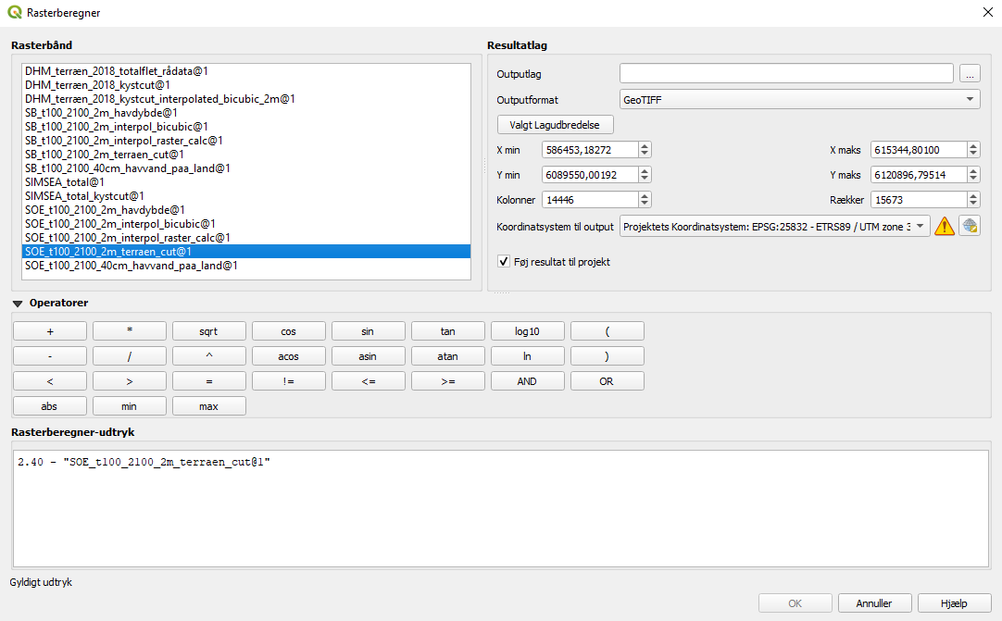

”Koordinatsystem til output” skal sættes til Projektets Koordinatsystem.

1. **Pixel-vektorisering af havdybde rasters**Da plugin’et kun kan processere datasæt i vektorformat, skal havdybde-rasterne nu konverteres til vektor.  
     
   I Svendborg Kommune har vi forsøgt os med flere forskellige værktøjer til dette i QGIS. Vi har kun kunne få brugbare resultater ud af værktøjet *Rasterpixels til polygoner*. Algoritmen findes i processeringsværktøjskassen under *Vektoroprettelse*. En anden fordel ved dette værktøj er bl.a., at der kan køres batch-processer.Et billede, der indeholder tekst

   Automatisk genereret beskrivelse
2. **Sammenfletning på tværs af kyststrækninger**  
   På Klimaatlas.dk er Svendborg Kommunes kyststrækning opdelt i to zoner: Det Sydfynske Øhav og Storebælt Sydvest (se bl.a. afsnit 2.1.2, pkt. 4). Oversvømmelsernes omfang varierer på tværs af zonerne, og generelt vil oversvømmelserne være værst i Det Sydfynske Øhav.

Klimaatlas.dk har trukket en noget tvivlsom, hård grænse mellem de to kystzoner lige øst for Thurø. Da der kan være ret store forskelle på oversvømmelsernes omfang, blev repræsentationen af kystzoneopdelingen i datasættene og hensigtsmæssigheden herved diskuteret med Svendborg Kommunes projektleder for robusthedssporet i DK2020.

Vi kom frem til, at det fagligt gav bedst mening at fastholde kystzonesektioneringen, da alternativerne syntes mere uhensigtsmæssige. Det mest åbenlyse alternativ var at bruge oversvømmelsesværdierne for én zone for udformningen af begge kyststrækninger, hvilket potentielt set kunne give et meget forkert billede af oversvømmelsens omfang for en stor del af den samlede kyststrækning. Ved at fastholde Klimaatlas’ kystzoneinddeling tror vi på, at det primært er selve området omkring grænsen lige øst for Thurø, der kan være behæftet med en vis usikkerhed.

Der er, som tidligere nævnt, lavet 18 eksports som viser hele kyststrækningen målt ud efter de 9 forskellige kombinationer af hændelser og klimascenarier x 2 kyststrækninger med forskellige værdier. Halvdelen af lagene er således havdybder beregnet på værdier i Det Sydfynske Øhav og den anden halvdel havdybder beregnet på værdier i Storebælt Sydvest.

Derfor blev de 18 vektoriserede havdybde-lag tilskåret efter hver sin zone. Her gik vi forholdsvist simpelt til værks ved at klippe det tidligere anvendte vektormaskelag, som vi brugte til kystudskæringen, op i to masker omkring grænsen mellem Det Sydfynske Øhav og Storebælt Sydvest. Dette udklip (se screendumpet til højre) blev herpå brugt som sammenligningsobjekt i en overlapsanalyse med værktøjet *Select by location* (Vælg ud fra placering) på hvert vektoriseret havdybdelag til selektion af polygoner indenfor zonen Storebælt Sydvest. For at fange polygonerne udenfor udklipspolygonen (Det Sydfynske Øhav) i de resterende 9 lag inverterede vi selektionen.

Til trods for at der var gjort indtil flere tiltag for at minimere datasættenes størrelse crashede QGIS, når vi forsøgte blot at slette de polygoner som var overflødige. Derfor vendte vi processen om og eksporterede i stedet de relevante selekterede polygoner.

Da alle lag stammer fra den samme raster, hvis pixels er opsat i det samme grundlæggende grid, og eftersom selektionen blev gjort med den samme polygon kunne vektorlagene slutteligt flettes sammen uden overlappende celler/polygoner med værktøjet *Flet vektorlag*.  
  


## 2.2. Nedbør og vandløb

### 2.2.1. Datakilder

Ligesom i foregående afsnit omkring stormflod findes der et analyseprodukt for nedbør tilsvarende DHM/Havvand på land kaldet DHM/Bluespot Ekstremregn. Data er lavet på 2018-højdemodellen.  
Igen findes der ligeledes en alternativ datakilde i form af Region Syddanmarks oversvømmelseskort for ekstremregn/bluespot udarbejdet af WSP lavet på 2015-højdemodellen.  
  
I dette tilfælde, har vi i Svendborg Kommune vurderet at kvaliteten af Region Syddanmarks oversvømmelseskort overstiger de oversvømmelseskort, som vi selv kunne lave ved en kombination af DHM/Bluespot Ekstremregn og aflæsning af middelværdier for returværdier på Klimaatlas.dk. Dette skyldes bl.a. at der i regionens data er taget højde for nedsivning, og at der i klimafremskrivningen både tages højde for spildevandskomiteens skrifter og anbefalinger samt data fra Klimaatlas.dk.  
  
Hverken DHM/Bluespot Ekstremregn eller regionens datasæt tager højde for kloakeringsforhold, hvilket skaber stor usikkerhed om oversvømmelsernes omfang i kloakoplandene. I regionens datasæt har man undladt at kortlægge oversvømmelser indenfor kloakoplandene, og man har således kun kortlagt det åbne land. Kloakoplande fremstår således som store åbne flader uden egentlig kortlægning. I DHM/Bluespot Ekstremregn er alt kortlagt, men uden at der tages højde for kloakforholdene. Oversvømmelserne indenfor kloakoplandene er derfor behæftet med stor usikkerhed.  
  
Svendborgs forsyningsselskab Vand og Affald fik tilbage i 2016-2017 lavet en oversvømmelseskortlægning for kloakoplandene for 2050, der, inden for en acceptabel usikkerhedsramme, har kunnet omskrives til hændelser i år 2017 og 2100 med en medfølgende konverteringstabel, som blev udarbejdet sammen med kortlægningen (figur 5).

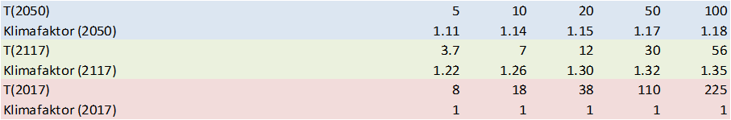

Figur 5. Konverteringstabel af oversvømmelseskortlægning for kloakoplandene i 2050

Svendborg Kommune har fået forsyningsselskabets datasæt udleveret og har således ikke blot kunne tage og bruge kortene fra 2050 men også genbruge dem som kort for andre ekstremnedbørshændelser i 2017 og 2117 (figur 6). Alle disse kloakoplandskort har herefter kunne vektoriseres og flettes sammen med regionens kort over tilsvarende hændelser og klimascenarier.

|  |  |  |  |  |
| --- | --- | --- | --- | --- |
| **Konverteringstabel til skybruds-/nedbørskort i kloakoplande** | | | | |
| **2017  (reference)** |  | **2050  (midtårh.)** |  | **2117  (slutårh.)** |
| T10 (8) | <= | T5 | => | *Ikke relevant* |
| T20 (18) | <= | T10 | => | T5 (7) |
| T50 (38) | <= | T20 | => | T10 (12) |
| T100 (110) | <= | T50 | => | T20 (30) |
| *Ikke relevant* | <= | T100 | => | T50 (56) |

Figur 6. Oversigt over hvilke konverteringer af 2050-kortene, der kunne gennemføres. Afvejningen er foretaget af projektlederen i DK2020 i Svendborg Kommune. Tal i parentes angiver den reelle hyppighed af hændelsen i hhv. 2017 eller 2117. Tallene foran parenteserne angiver hvad vi anser hændelsen for.

For at sikre sig, at kortene beregnet i 2017 stadig er retvisende, og for at afdække om en ny kortlægning kunne være aktuel i dag (2021) fik forsyningen udarbejdet en vurdering af Birgit Paludan, civilingeniør med speciale i hydraulik og rådgiver på området. Paludan konkluderede at hverken de fysiske forudsætninger for beregningerne eller de tilgængelig regndata og klimafaktorer har ændret sig væsentligt siden 2017, hvorfor hun anbefalede, at det ikke var nødvendigt at opdatere kortene.

### 2.2.2. Databearbejdning

Databearbejdningsprocessen opdeles i to sektioner, da der er tale om en sammenfletning af to datasæt fra hhv. Region Syddanmark og Vand og Affald (Svendborg forsyningsselskab).

#### 2.2.2.a. Region Syddanmarks nedbørs- og vandløbskort

Data modtages fra Region Syddanmark gennem WSP der laver et udtræk afgrænset til den pågældende kommunes areal.   
  
Aftale med regionen kan indgås med Jacob Pedersen, Udviklingskonsulent i Regional Udvikling, Klima og Ressourcer i Region Syddanmark. Jacob oplyste til Svendborg, at han ikke er interesseret i at tilbageholde data fra de af regionens kommuner, der måtte have interesse i datasættet. Jacob skulle til gengæld for datasættet have en mundtlig hensigtserklæring fra de DK2020-projektansvarlige om, at man ville arbejde for at forsyningen og kommunen i fællesskab fik kortlagt kloakoplandene. Dette var en arbejdsopgave, som allerede var udført i Svendborg Kommune, og som takket været vurderingen fra Birgit Paludan kunne siges stadig at være retvisende.  
  
Vi fik data sendt fra WSP via et OneDrive share ca. 1 uge efter bestillingen hos Region Syddanmark. Data inkluderede: Grundvand, havvand, nedbør, strømningsveje og vandløb.  
  
Mapperne med nedbør og vandløb er sektioneret efter hændelser (T5, 10, 20, 50 og 100) og klimascenarier (2020, 2050 RCP 4,5 og 2100 RCP 8,5). Hver af disse mapper indeholder to raster i hhv. 40 cm og 2 m opløsning. Rasteren i 2 m opløsning er en interpoleret udgave af førstnævnte. Rasterpixels-værdier er vanddybder i centimeter Herudover indeholder mappen en shape-fil over udbredelsen af oversvømmelse målt i faste intervaller på 10, 25, 50, 100 og 1000 cm ved den givne hændelse. Shape-filen indeholder dermed ikke specifikke målinger pr. pixel, som er det der skal bruges til skadesværktøjet. Hertil kommer, at der er forskel på rasterlagenes udbredelse og vektorlagets udbredelse (figur 7). Mathias Kusk fra WSP har udtalt til Svendborg Kommune, at det er vektorlagets udbredelse, der er retvisende. De overskydende pixels i rasterlagene, er oversvømmelser som WSP har frasorteret som følge af faglige, metodiske overvejelser. Som Kusk selv udtalte, så er det lokale oversvømmelser, som man metodisk ikke ”tror” sker f.eks. grundet nedsivning.

Figur 7. Visualisering af forskellen på vektor- og rasterdatasæt fra Region Syddanmark

Svendborg Kommune har valgt at vektorisere 2m-rasterkortene og udvælge de pixels som ligger indenfor den tilsvarende vektorudbredelse, som f.eks. ses for en T100 i år 2100 i figur 7. Disse pixels bruges som kortlægningen af vanddybde.

1. **Konvertering af centimeter til meter-enhed i raster-data**Skadesværktøjet beregner i skrivende stund vanddybde i oversvømmelseslagene i enheden meter. Raster datasættene skal derfor indledningsvist konverteres fra centimeter til meter.   
   1. Åbn QGIS 🡪 Gå til Raster 🡪 Klik på Rasterberegner…
   2. Før det ønskede rasterlag/rasterbånd ned i udtryksvinduet (dobbeltklik) og divider med 100.
   3. Gem filen et passende sted.
   4. Gentag processen for alle de ønskede hændelser (vandløb og nedbør).
2. **Eksport med < 0,1 meter som Ingen-data-værdier (no-data values)**   
   I Svendborg Kommune har projektlederen i DK2020 besluttet at oversvømmelser < 10 centimeter bør fjernes fra datasættet, da disse oversvømmelser grundlæggende ikke er problematiske, og ikke bør fremgå visuelt af de endelige kort.
3. Højreklik på det aktuelle rasterlag 🡪 Vælg *Eksportér* 🡪 Vælg *Gem Som…*
4. Scroll ned til bunden af eksport-vinduet til Ingen-data-værdier (no-data values).  
   Klik på  så du har 1 række og indsæt intervallet -9999 til 0.10 og ”Fra/1”-feltet og ”Til/1”-feltet. Et billede, der indeholder bord

   Automatisk genereret beskrivelse
5. Find et passende sted at gemme eksportfilen og klik på OK.
6. Gentag processen for alle de ønskede hændelser på tværs af klimascenarierne (vandløb og nedbør).
7. **Vektorisering af raster-data**Vektoriser de bearbejdede rasterdatasæt med den indbyggede algoritme *Rasterpixels til polygoner*. Algoritmen findes i processeringsværktøjskassen under *Vektoroprettelse*.En af fordelene ved dette værktøj er, at der kan batch-processeres.  
   Et billede, der indeholder tekst

   Automatisk genereret beskrivelse
8. **Tilretning af vektor-pixellagets udbredelse**  
   Som nævnt indledningsvist i dette afsnit er der forskel på udbredelsen af rasterdata og vektordata modtaget fra regionen. Metodiske overvejelser hos WSP har ført til, at man har frasorteret mindre enklaver af oversvømmelse, som man ikke tror vil manifestere sig i virkeligheden.   
     
   Svendborg Kommune har gerne ville inddrage disse metodiske skøn i forbindelse med udarbejdelse af et vektor-pixellag, og man har derfor benyttet værktøjet *select by location* til at isolere hvilke pixels (polygoner/celler efter vektoriseringen), der ligger indenfor WSP’s estimering af den reelle udbredelse af oversvømmelserne.
9. Hent regionens oprindelige vektorlag ind. Eftersom vi kun er interesseret i den geografiske udbredelse af oversvømmelserne og ikke sondrer mellem geometriernes nummeriske værdi, kan med dissolve laget.
10. For hver hændelse i hvert klimascenarie køres der en *select by location*-analyse med det tilsvarende oprindelige vektorlag fra regionen, der også er inddelt og navngivet efter hændelse og klimascenarie.   
      
    Der skal køres 30 overlapsanalyser, da der findes:
    * 2 typer oversvømmelse (vandløb og nedbør).
    * 5 hændelser (T5, 10, 20, 50 og 100).
    * 3 scenarier (2020, 2050 RCP 4,5 og 2100 RCP 8,5).

Det er således fordelagtigt at sætte en batch-proces op og afvente resultatet.

1. Eksportér de selekterede polygoner for hver hændelse i hvert klimascenarie til nye lag.

Herfra skal de færdige vektor-pixellag tilskæres i forhold til og flettes sammen med Vand og Affalds oversvømmelseskortlægningen indenfor kloakoplandene for så vidt angår nedbør/skybrudskortene. Dette skridt beskrives nærmere i afsnit 2.2.2.c.

#### 2.2.2.b. Vand og Affalds samlede skybrudskort

Vand og Affalds overvømmelseskort er modtaget i rasterformat i 5 m opløsning og skal ligeledes vektoriseres. Datasættene er navngivet efter hændelser, dvs. T5, T10, T20, T50 og T100, og er alle udarbejdet for 2050 efter spildevandskomiteens skrift. Datasættenes pixels indeholder vanddybder, og er derfor umiddelbart klar til vektorisering, når de er blevet skåret til med no-data funktionen i eksporten og kopieret ud i 2017 og 2117 i henhold til konverteringstabellen.

1. **Eksport med < 0,1 meter som Ingen-data-værdier (no-data values)**
2. Højreklik på det aktuelle rasterlag 🡪 Vælg *Eksportér* 🡪 Vælg *Gem Som…*
3. Scroll ned til bunden af eksport-vinduet til Ingen-data-værdier (no-data values).  
   Klik på  så du har 1 række og indsæt intervallet -9999 til 0.10 og ”Fra/1”-feltet og ”Til/1”-feltet. Et billede, der indeholder bord

   Automatisk genereret beskrivelse
4. Find et passende sted at gemme eksportfilen og klik på OK.
5. Gentag processen for alle de ønskede hændelser på tværs af klimascenarierne.
6. **Eksportér ud i hændelser for klimascenarierne 2017 og 2117 i henhold til konverteringstabellen**  
   Eksportér de 8 nye lag, der udgør T10 - T100 i 2017 og T5 - T50 i 2117.

|  |  |  |  |  |
| --- | --- | --- | --- | --- |
| **Konverteringstabel til skybruds-/nedbørskort i kloakoplande** | | | | |
| **2017  (reference)** |  | **2050  (midtårh.)** |  | **2117  (slutårh.)** |
| T10 (8) | <= | T5 | => | *Ikke relevant* |
| T20 (18) | <= | T10 | => | T5 (7) |
| T50 (38) | <= | T20 | => | T10 (12) |
| T100 (110) | <= | T50 | => | T20 (30) |
| *Ikke relevant* | <= | T100 | => | T50 (56) |

Dette giver i alt 13 brugbare lag, hvor en T5 i 2017 og en T100 i 2117 desværre ikke kan beregnes, og derfor er udeladt.

1. **Vektorisering af raster-data**  
   Vektoriser de bearbejdede rasterdatasæt med den indbyggede algoritme *Rasterpixels til polygoner*. Algoritmen findes i processeringsværktøjskassen under *Vektoroprettelse*. En af fordelene ved dette værktøj er, at der kan batch-processeres.  
   Et billede, der indeholder tekst

   Automatisk genereret beskrivelse

#### 2.2.2.c. Sammenbinding af nedbørs-/skybrudskort

De nye generede vektor-pixeldatasæt for nedbør/bluespot, som oprindeligt stammer fra Region Syddanmark og Vand og Affalds datasæt, skal nu flettes sammen. Indledningsvist skal man dog sørge for, at der ikke skabes overlappende celler/polygoner.  
  
Vandløbskortene lavet på regionens data kan for Svendborg Kommunes vedkommende ikke sammenflettes med Vand og Affalds kortlægning. Dette skyldes bl.a. at modellen for beregning af overløb fra vandløb i Vand og Affalds kortlægning ikke er retvisende.

1. **Beskæring af vektor-pixel-datasættet lavet på regionens data**  
   Der køres en overlapsanalyse med *Select by location*-værktøjet på hvert vektor-pixel-datasættet lavet på regionens data med hhv. kloakoplandene og det tilsvarende hændelseslag i Vand og Affalds datasæt. De selekterede polygoner fjernes fra datasættet ud fra den antagelse, at Vand og Affalds kortlægning dækker kloakoplandet, og at denne modellering af oversvømmelserne er mest nøjagtig. Dette kan enten gøres ved at slette polygonerne, eller invertere selektionen og eksportere filerne på ny.   
     
   For hurtigere processering kan der skabes dissolved kopier af de 13 Vand og Affald vektor-pixel-datasæt, så overlapsanalyserne hurtigere kan gennemføres.  
     
   Der vil alt andet lige blive skabt en upræcis grænse mellem by og land, hvor oversvømmelseskortlægningen vil være behæftet med stor usikkerhed, men dette har vi valgt at gå videre med, da vi ønskede at få begge datasæt i spil.
2. **Tilretning af vektorlaget bygget på regionens data og vektorflet med vektorlaget bygget på Vand og Affalds data.**  
   Benyt slutteligt værktøjet *Flet vektorlag* til at flette de korresponderende hændelser i hvert klimascenarie sammen, så der dannes 13 samlede vektorflet.  
     
   Der kan for Svendborg Kommunes vedkommende kun skabes 13 sammenflettede lag eftersom der mangler en T5 i 2017 og en T100 i 2117 i Vand og Affalds datasæt, som desværre ikke kan konverteres, og derfor er udeladt. Se bl.a. afsnit 2.2.1. og 2.2.2.b. for uddybende forklaring på de to manglende hændelser.  
   Et billede, der indeholder tekst

   Automatisk genereret beskrivelse

## 2.4 Eksportering til PostgreSQL database

For at skadesværktøjet kan processere oversvømmelseskortene skal de ligge en postgreSQL database, som værktøjet også kobles til. I Svendborg Kommune har vi haft den bedste erfaring med at bruge værktøjet *Eksportér til PostgreSQL* primært fordi den indeholder en batch-processerings option, som også automatisk kan skabe en ID-kolonne, overskrive eksisterende tabeller med samme navn og oprette spatielt indeks.  
  
Gå til søgefeltet i nederste venstre hjørne af QGIS 🡪 Skriv ”postgres” 🡪 Klik på Eksportér til PostgreSQL.

Nedenstående screendumps af værktøjets processeringsvindue viser et eksempel på eksportering af stormflodsdata til databasen. Det er værd at bemærke, at man enten kan vælge en eksisterende kolonne som primærnøgle, eller lade felterne stå tomme og automatisk få oprettet en ifm. eksporten.

# Sektor inputdata

## 3.1. Bygninger

Produceret af GeoFyn - vejledning følger.

## 3.2. Mennesker og helbred

I Svendborg Kommune har vi et CPR geoview i vores LOIS database, hvor hver borger er gengivet som ét punkt i den bygning, hvor de er bosat. Dette datasæt indeholder bl.a. en alderskolonne.

## 3.3. Transport

I Svendborg Kommune bruger vejafdelingen RoSy som vejforvaltningssystem. Vejmidter i RoSy er i mindre grad beriget med trafiktal, og stort set ikke fornyet siden kommunerne begyndte at videregive tallene til Vejdirektoratet.

Vi har taget udgangspunkt i vejmidterne (vejmidte_brudt) fra GeoDanmark, som vi har beriget med Mastra-data.

1. Alt andet en Lokalvej-primær, Lokalvej-sekundær, Trafikvej-fordeling og Trafikvej-gennemfart slettes fra datasættet.
2. Vejmidterne klippes ved kommunegrænsen og der laves et udtræk på vejmidter, som ligger i Svendborg.
3. Kolonnestrukturen tilrettes, så vejkoden kommer til at bestå af kommunekoden (obs. der er tale om de gamle kommunekoder) og vejkode. Dette svarer til koden som benyttes i Mastra trafiktællingerne (heltal).  
     
   Vær opmærksom på at statsveje har andre koder. Disse er opdateret ved at sammenligne med trafiktallenes vejkoder.  
     
   Årstalskolonne, AADT-kolonne (trafiktal) og TRAFIKTYPE-kolonne tilføjes.
4. Der laves nu flere joins på vejmidterne med trafiktællingerne med de tilpassede vejkoder som koblings-ID/nøglekolonne.   
     
   Det antages at de nyeste trafiktal er mest korrekt, og vi beriger derfor baglæns og starter med at berige vejmidterne med de nyeste trafiktal (2021), og tilføjer også årstallet for målingen og trafiktypen.   
     
   De vejstrækninger, som ikke har fået et trafiktal overført udvælges, og der opdateres med trafiktal for 2020, herefter 2019, 2018, 2017 og så fremdeles indtil alle trafiktal er udtømt, hvilket i Svendborg Kommune sker, når man når 2013. Her er der blevet tildelt trafiktal til ca. 2/3 af vejmidterne.
5. Kortet gennemgås manuelt/visuelt for vejmidter, der ligger i naturlig forlængelse af eller mellem 2 vejstykker, som nu er beriget med trafiktal. Der estimeres et tal mellem de to målinger. OBS! Denne metode anvendes kun hvor der er stor sikkerhed for, at trafikken ikke fordeles andre steder hen. Der sættes ikke årstal på disse strækninger eftersom trafiktallet ikke er affødt af en konkret måling fra Mastra-data.
6. For at udfylde de sidste vejmidter med trafiktal skeles der til de allerede udfyldte vejmidter, De udfyldte vejmidter grupperes både efter vejklasse og trafiktype for at nuancere, og der tages et gennemsnit af trafiktallet og laves en tælling på antal.  
     
   Herfra foretages der en række antagelser baseret på lokalt kendskab og generelle formodninger.
7. Vi isolerede herpå de ikke-udfyldte Lokalvej-Primær, og konstaterer, at de er meget bynære. Veje uden tællinger formodes at have lavere trafiktal end veje med tællinger. Jeg udfylder mine Lokalvej_Primær med AADT på 6108 (7186,9-15%).
8. Lokalvej-Sekundær er jævnt spredt over hele kommunens udstrækning, og jeg anvender Trafiktype BO-ARB, som udgør størstedelen af datasættet i trafiktællingerne, og trækker igen 15% fra. (1039,51-15%=884)
9. Trafikvej-Fordelingsvej er et par enkelte vejstumper nær landevej/motorvej, og ud fra et skøn på de omkringliggende veje, får de AADT på 1849 (2174,75-15%).
10. Trafikvej-Gennemfart er afkørsler og en buslomme på motorvejen/Sundbrovejen. Buslommen sættes til 25 og afkørslerne sættes til 8142 (9579-15%).

## 3.4. Industri og private virksomheder

Produceret af GeoFyn - vejledning følger.

## 3.5. Rekreative områder

Produceret af LNH Water og følger med ved installation.

## 3.6. Økosystemer og biodiversitet

Produceret af LNH Water og følger med ved installation.

## 3.7. Turisme

Koblingen sker via admin-skemaet ”fdc_admin” og tabellen ”turisme”. Modellen er derfor klar til at køre efter plugin, skema m.m. er installeret og opsat korrekt.

## 3.8. Samfundskritisk infrastruktur

I Svendborg Kommune består datasættet *samfundskritisk infrastruktur* af flere forskellige mere eller mindre manuelt kortlagte delkategorier, som vi tilsammen har vurderet opgør sektoren som en helhed. De kortlagte delkategorier er:

* Transformerstationer
* Gasforsyning
* Fjernvarmeværker
* Affaldsdeponering/lossepladser
* Vandværker, boringer og brønde
* Rensningsanlæg
* Kunst og kultur
* Spildevandspumpestationer

Ved endt kortlægning af alle delkategorierne er datastrukturen/tabelstrukturen ryddet og tilpasset én overordnet datamodelstruktur, der er udarbejdet til formålet, og som indeholder de nødvendige kolonner for skadesværktøjet plus nogle ekstra brugbare frie kolonner, som hjælper os med at kategorisere datasættet efter sammenfletningen, som f.eks. o_type og u_type der fungerer som en over- og underkategorisering af de kortlagte geometrier (figur 8), og som følger logikken i figur 9.   
  
Et punkt der skal ændres til næste kortlægning, er, at o_type ”Kunst og Kultur” (figur 9) bør flyttes til datasættet Offentlige Service fremfor Samfundskritisk Infrastruktur.

**Figur 8. Screendump af datamodellen for kritisk_infrastruktur fra QGIS’ felt-fane.**

**Figur 9. O_type- og U-type-strukturen bag datamodellen for kritisk_infrastruktur**  
  
Geometrierne blev herefter sammenflettet med processeringsalgoritmen *Flet vektorlag* til én fil som vi har valgt at navngive ”kritisk_infrastruktur”. Algoritmen findes i QGIS’ processeringsværktøjskasse.  
  
Den samlede fil blev slutteligt eksporteret til postgreSQL databasen med processeringsalgoritmen *Eksportér til PostgreSQL* (se evt. afsnit 2.4).  
  
Herunder gennemgås hvilke datasæt der opgør samfundskritisk infrastruktur i Svendborg Kommune samt hvordan de er blevet til.

### 3.8.1 Transformerstationer

Transformerstationer på 132 – 150 kV samt 50 – 60 kV (DSO_stationer og TSO_stationer) blev downloadet i .CSV-format fra Energinets Kapacitetskort. Der fandtes intet koblings-ID, hvorfor omdannelse af punktlaget til et polygonlag skete ved slavisk gennemgang af de ejendomme, som punkterne ligger på for bygninger og relevante udendørsarealer, som omfatter en række tekniske elinstallationer, der må formodes heller ikke at kunnet tåle at blive oversvømmet.

Vi forsøgte at supplere kortlægningen med en kombination af ejermatrikelkortet og BBR-bygningsdata, men fandt kun frem til mindre 10 kV transformerstationer, som vi fra start ikke vurderede betydningsfulde nok til at have en samfundskritisk karakter.

Den supplerende kortlægning startede med en selektion/udvælgelse af TDC, SEF og Vores Elnet som ejere på ejermatrikellaget, hvor der efterfølgende er udsøgt geodanmark bygninger på de pågældende ejendomme med en select by location-analyse. Disse udvalgte geodanmark bygninger er ID-koblet på BBR-bygningspunkter, hvor bygningerne med følgende anvendelser, er bevaret:

* (UDFASES) El-, gas, vand- eller varmeværk, forbrændingsanstalt m.v.
* Bygning til forsyning- og energidistribution.
* Anden bygning til energiproduktion og -distribution.

Resten af bygningerne er frasorteret/slettet. Ved denne analyse fandt vi de fleste større transformerstationer (132-150 kV/50-60 kV), der overlappede med eksisterende kortlægning fra ovennævnte kapacitetskort, men vi fandt ingen oversete stationer.

### 3.8.2 Gasforsyning

Vi kontaktede indledningsvist Evida A/S for et adresselisteudtræk. Dette afviste de at lave.

Vi sorterede derfor BBR-bygningsdata på anvendelser indeholdende nøgleord på forsyningsområdet: ”Gas”, ”forsyning” og lign.[4] Sammenhold BBR- med ejendomme ejet af Evida A/S (ejermatrikellaget).

Der kortlægges ikke kontorbygninger og andre sekundære bygninger bl.a. fordi der ikke er tale om infrastrukturens primær formålsaktivitet.

### 3.8.3 Fjernvarmeværker

Adresseliste leveret af Anders Søholm (Natur og Miljø).Gennemgik alle ejendomme der overlappede med adressepunkterne holdt op mod Geodanmark bygninger og BBR-bygningsdata.

### 3.8.4 Affaldsdeponering/lossepladser

Brugte ”Affaldsdeponeringsanlæg” fra kommuneplan 2021. Sammenholdt med CVR-data - søgte på nøgleord i virksomhedsnavnet som ”genbrugsstation”, ”deponering” og ”deponi”. Ikke kortlagt bygninger men derimod lossepladsens synlige areal på ortofoto; der centrale ligger i at undgå oversvømmelser på de arealer, som kan afføde en forureningsrisiko.

### 3.8.5 Vandværker, boringer og brønde

Til kortlægning af vandværker har vi sammenholdt vandværkslaget i KP21 med BBR-bygningsdata, hvor der blev søgt på anvendelsen ”Bygning til vandforsyning”. De bygninger der ikke lå nær lokaliteter på vandværkslaget fra KP21 blev undersøgt ved gennemgang af fagpersonale i Teknik og Miljø, der kunne sige noget kvalificeret om, hvorvidt der var tale om vandværker eller andre relevante bygninger i samme kategori.   
  
Til udpegning af boringer er inddraget lagene ”Private brønde og boringer” og ”Vandværkboring Svendborg”. Laget er punktgeometrier, som er pålagt en bufferzone på 25 meter, hvis punktet ikke allerede har et Boringsnært Beskyttelsesområde (BNBO). BNBO er defineret som nærområdet til almene vandforsyningsboringer, hvor der er en særlig risiko for forurening af det grundvand, der bruges til drikkevand.

### 3.8.6 Rensningsanlæg

Kortlagt ved at hente Rensningsanlæg fra KP21 ind i kortlægningen. Step by step er rensningsanlæggenes relevante bygninger og anlæg kortlagt ved at referere til BBR bygnings- og teknisk anlægs-punktdata og sammenholde med Geodanmark bygninger og Ortofoto. Herudover kunne mange af rensningsanlæggenes bassinanlæg findes som Geodanmark Bassiner.

### 3.8.7 Kunst og kultur

Kunst og kultur er en sammensat delkategori bestående af biblioteker, kirker, museer, biografer, teatre, koncertsteder og fredede bygninger. Kulturmiljøer og bevaringsværdige bygninger er kun brugt til projektet Blå Kant på Svendborg Havn, og her leverede kommunens planafdeling de lag der skulle bruges til analysen.  
  
***Biblioteker*** findes ved at udsøge ”biblioteker” på anvendelsestekst eller kode (413) i BBR-bygningslaget. Kobl bygnings-ID med Geodanmark bygninger.   
  
***Kirker m.m.*** findes ved at udsøge ”Kirke eller anden bygning til trosudøvelse for statsanerkendte trossamfund” på anvendelsestekst eller kode (414) i BBR-bygningslaget. Kobl bygnings-ID med Geodanmark bygninger.   
  
***Biografer, teater, koncertsteder m.v.*** findes ved at udsøge ”Biografer, teater, koncertsteder m.v.” på anvendelsestekst eller kode (411) i BBR-bygningslaget. Kobl bygnings-ID med Geodanmark bygninger. Vi har ikke identificeret disse nærmere.  
  
***Museer*** findes ved at udsøge ”museum” på anvendelsestekst eller kode (412) i BBR-bygningslaget. Kobl bygnings-ID med Geodanmark bygninger.   
  
Yderligere museer, biblioteker, kirker, teatre og biografer er også udtrykt ved en mere overordnet/generel anvendelseskode, der er under udfasning (kode 410 - bygning til biograf, teater, erhvervsmæssig udstilling, bibliotek, museum, kirker o.l.). Kode ”410” er søgt ud på BBR-bygningslaget og koblet på Geodanmark-bygningerne. Herefter er bygningers anvendelse bestemt ud fra ortofoto, Google Maps og skråfoto. Såfremt der identificeres biblioteker, kopieres disse over på museumslaget, der er dannet ud fra analysebeskrivelsen i første afsnit.  
Ud fra denne analyse, kan det konkluderes at en lang række kirker, kapeller og enkelte biblioteker, var blevet overset, hvis analysen ikke var foretaget, heriblandt Vor Frue Kirke i Svendborg.  
  
***Fredede bygninger*** er fundet på Slots- og Kulturstyrelsens WFS-service: <https://www.kulturarv.dk/geoserver/wfs?service=WFS&version=1.0.0&request=GetCapabilities>. Der findes ikke et ID til at koble med Geodanmark bygninger så en simpel overlapsanalyse med bygningerne er brugt for at isolere de relevante bygningspolygoner. Bevaringsværdige bygninger findes ud fra samme metode.

### 3.8.6 Spildevandspumpestationer

Lisbeth Runager fra Svendborg forsyningsselskab Vand og Affald sendte en MicroStation-fil (.DNG) der kunne konverteres til shape/tab.  
  
Projektlederen i DK2020 ønskede at sortere i datasættet fra Vand og Affald ud fra faglige betragtning og fik det derfor tilsendt. Han sendte det redigerede datasæt tilbage, som blev omstruktureret til den korrekte datastruktur som beskrevet indledningsvist i afsnit 3.8.

## 3.9 Offentlige serviceydelser

I Svendborg Kommune består datasættet *offentlig service* af flere forskellige mere eller mindre manuelt kortlagte delkategorier, som vi tilsammen har vurderet opgør sektoren som en helhed.  
  
De kortlagte delkategorier er:

* Sociale bo- og dagtilbud
* Plejecentre, ældreboliger og demensboliger
* Dagtilbud
* Politi, arrest og retsinstanser
* Rådhus
* Skoler
* Sygehus
* Idræt og fritid

Ved endt kortlægning af alle delkategorierne er datastrukturen/tabelstrukturen ryddet og tilpasset én overordnet datamodelstruktur, der er udarbejdet til formålet, og som indeholder de nødvendige kolonner for skadesværktøjet plus nogle ekstra brugbare frie kolonner, som hjælper os med at kategorisere datasættet efter sammenfletningen, som f.eks. o_type og u_type der fungerer som en over- og underkategorisering af de kortlagte geometrier (figur 10), og som følger logikken i figur 11.

**Figur 10. Screendump af datamodellen for offentlig_service fra QGIS’ felt-fane.**

**Figur 11. O_type- og U-type-strukturen bag datamodellen for offentlig_service**  
  
Geometrierne blev herefter sammenflettet med processeringsalgoritmen *Flet vektorlag* til én fil som vi har valgt at navngive ”offentlig_service”. Algoritmen findes i QGIS’ processeringsværktøjskasse.  
  
Den samlede fil blev slutteligt eksporteret til postgreSQL databasen med processeringsalgoritmen *Eksportér til PostgreSQL* (se evt. afsnit 2.4).  
  
Herunder gennemgås hvilke datasæt der opgør samfundskritisk infrastruktur i Svendborg Kommune samt hvordan de er blevet til.

### 3.9.1 Sociale bo- og dagtilbud

Dea Vittrup fra Socialafdelingen hjalp med et statisk adresseudtræk for alle de borgere, som v har bosat i et socialt boligtilbud eller har en anden type aftale om leje af en boligenhed til, f.eks. leje af enkelte boligenheder i almene boligforeninger.

Udfordringen ved kortlægning af denne kategori kan være, at der findes mange typer lejeaftaler, med mange forskellige parter om boligenheder til socialt udsatte. Derfor er et tæt samarbejde med socialafdelingen/-forvaltningen i kommunen centralt for en korrekt kortlægning.

Dea Vittrup fremsatte den pointe, at de også henviser og betaler borgeres ophold på private tilbud beliggende i kommunen. Dette var dog ikke noget man lige så nemt kunne lave et adresseudtræk på.

### 3.9.2 Plejecentre, ældreboliger og demensboliger

Mathias Stensbo-Smidt fra Ældreområdet leverede en statisk adresseliste over de boliger, som kommunen har borgere i pr. oktober 2021. Listen kom uden postnr. men kunne relativt hurtigt beriges med postnumre som efterfølgende kunne geokodes.

### 3.9.3 Dagtilbud

KP21 indeholder et fyldestgørende dagtilbudskort, hvor der også er kortlagt selvejende institutioner og private dagtilbud. Koblet med Geodanmark-bygninger ved en slavisk fremgang pr. ejendom med støtte i anvendelseskoderne i BBR-bygningsdatalaget, Ortofoto, Street View, Skråfoto og kollegaers lokalkendskab.

3.9.4 Politi, arrest og retsbygninger  
Begrænsede bygningsværker. Forholdsvist nemt at overskue: Politistationen på Tvedvej 2, arresten på Tinghusgade og retsbygningen på Christiansvej.

### 3.9.5 Rådhus

Begrænsede bygningsværker. Nemt at overskue. Svendborg rådhus (Ramsherred 5) medtages. Vester Skerninge rådhus (Gl. Egebjerg Kommune) skal med. Gl. Gudme rådhus skal ikke med, da det i dag er solgt til privat og huser lejligheder.

### 3.9.6 Skole- og uddanelsestilbud

Lagene ”Skoler”, ”Uddannelsesinstitutioner” og ”Andre skoler” er trukket fra efterskole fra KP21. Koblet med Geodanmark-bygninger ved en slavisk fremgang pr. ejendom med støtte i anvendelseskoderne i BBR-bygningsdatalaget, Ortofoto, Street View, Skråfoto og kollegaers lokalkendskab.  
  
Jeg brugte en times tid på at lave en liste over samtlige danske efterskoler med adresser i Region Syddanmark (Bilag 2) ud fra opslagsværket Danske Efterskoler. Listen er gemt som en CSV-fil, hentet ind som en geometriløs tabel i QGIS og geokodet ud fra adresserne. Punkter i Svendborg Kommune er koblet med Geodanmark-bygninger ved en manuel tilgang pr. ejendom med støtte i anvendelseskoderne i BBR-bygningsdatalaget, Ortofoto, Street View, Skråfoto og kollegaers lokalkendskab.  
  
Oure højskole og Ollerup højskole er tilføjet til kortlægningen manuelt.

### 3.9.7 Sygehuse

Begrænsede bygningsværker. Nemt at overskue. Svendborg Sygehus. Brug BBR-bygningsdata på anvendelse til at se hvilke bygninger der hører under sygehusanvendelse.

### 3.9.8 Idræt og fritid

Idræt og fritid er en sammensat delkategori bestående af idrætshaller og andre bygninger til idrætsformål, svømmehaller og klubhuse i forbindelse med fritid og idræt.  
  
***Idrætshaller og andre bygninger til idrætsformål*** udsøg kode 533 (Idrætshaller) og 539 (Anden bygning til idrætsformål i BBR-bygningsdatalaget og kobl på Geodanmark-bygninger.  
  
***Svømmehaller*** udsøg kode 532 (Svømmehal) i BBR-bygningsdatalaget og kobl på Geodanmark-bygning.  
  
***Klubhuse i forbindelse med fritid og idræt*** udsøg kode 531 (Klubhus i forbindelse med fritid og idræt) i BBR-bygningsdatalaget og kobl på Geodanmark-bygning.  
  
Herudover findes der en mere generel/overordnet bygningsanvendelse under udfasning, som også bør kortlægges: Bygning i forbindelse med idrætsudøvelse (klubhus, idrætshal, svømmehal o. lign.) (530). Udsøges i BBR-bygningsdatalaget og kobles på Geodanmark-bygninger.

# Bilag 1 – E-mail fra Pernille Madsen, AC-Fuldmægtig ved SDFE (Styrelsen for Dataforsyning og Effektivisering)

Bilag 1‑2. E-mail fra Pernille Madsen, AC-Fuldmægtig ved SDFE (Styrelsen for Dataforsyning og Effektivisering).

# Bilag 2 – Liste over efterskoler med adresser i Region Syddanmark

|  |  |  |
| --- | --- | --- |
|  | **Alle efterskoler i Syddanmark** | |
| [Kilde: Danske Efterskoler](https://danskeefterskoler.dk/) | |
|  | |
| **ID** | **Navn** | **Adresse** |
| 1 | Ågard Efterskole | Kirkebakken 13, 6040 Egtved |
| 2 | Aabæk Efterskole | Jørgensgård Skovvej 101, 6200 Aabenraa |
| 3 | Øse Efterskole | Sønderskovvej 130, 6800 Varde |
| 4 | Ølgod Efterskole | Efterskolevej 8, 6870 Ølgod |
| 5 | Ærø Efterskole | Tranderupgade 59, 5970 Ærøskøbing |
| 6 | Vojens Gymnastik- og Idrætsefterskole | Ungdomsskolevej 8, 6500 Vojens |
| 7 | Viby Efterskole | Vibyvej 26A, 5580 Nørre Aaby |
| 8 | Vestfyns Efterskole | Nørremarksvej 21, 5690 Tommerup |
| 9 | Vesterlund Efterskole | Vesterlundvej 33, 7323 Give |
| 10 | Vesterdal efterskole | Gl Assensvej 12, 5580 Nørre Aaby |
| 11 | Vejstrup Efterskole | Højskolevej 49, 5882 Vejstrup |
| 12 | Vejlefjordskolen | Vejlefjordskolen 15, 8721 Daugård |
| 13 | Vardeegnens Gymnasieforberedende Efterskole | Gellerup Skolevej 10, 6800 Varde |
| 14 | Vandel Efterskole | Grindstedvej 37, 7184 Vandel |
| 15 | Tronsø Efterskole | Tronsø Parkvej 40, 7200 Grindsted |
| 16 | Tommerup Efterskole | Sortebrovej 17, 5690 Tommerup |
| 17 | Sydvestjyllands Efterskole | Kirkebrovej 7, 6740 Bramming |
| 18 | Svendborg Medie- og Sportsefterskole | Skårupøre Strandvej 3, 5700 Svendborg |
| 19 | Sundeved Efterskole | Bovrup Storegade 5, 6200 Aabenraa |
| 20 | Strib Idrætsefterskole | Staurbyskovvej 6, 5500 Middelfart |
| 21 | Store Andst Efterskole | Markdannersvej 3, 6600 Vejen |
| 22 | Sportsefterskolen SINE | Idrætsvej 23, 6240 Løgumkloster |
| 23 | Skovlund Efterskole | Bygvænget 4, 6823 Ansager |
| 24 | Skibelund Gymnastik- og Idrætsefterskole | Kongeåvej 34, 6600 Vejen |
| 25 | Skanderup Efterskole | Kastanie Alle 51, 6640 Lunderskov |
| 26 | Rågelund Efterskole | Rågelundvej 179, 5240 Odense |
| 27 | Rødding Fri Fag- og Efterskole | Rødding Præstegårdsvej, 6630 Rødding |
| 28 | Ryslinge Efterskole | Højskolen 1, 5856 Ryslinge |
| 29 | Ringe Fri- og Efterskole | Rolighedsvej 25, 5750 Ringe |
| 30 | Rejsby Europæiske Efterskole | Kogsvej 3, 6780 Skærbæk |
| 31 | Oure Efterskole Sport og Performance | Idrætsvej 1, 5883 Oure |
| 32 | Ollerup Efterskole | Svendborgvej 10, 5762 Vester Skerninge |
| 33 | Nørre Åby Efterskole | Olaf-Nielsensvej 7, 5580 Nørre Aaby |
| 34 | Nordfyns Efterskole | Klaus Berntsensvej 19, 5471 Søndersø |
| 35 | Nordborg Slots Efterskole | Slotsgrunden 1, 6430 Nordborg |
| 36 | Nislevgård Efterskole | Nislevvej 11, 5450 Otterup |
| 37 | Musikefterskolen i Humble | Hovedgaden 21, 5932 Humble |
| 38 | Midtfyns Efterskole | Torpegårdsvej 19, 5792 Årslev |
| 39 | Magleby Fri- og Efterskole | Kirkeby 20, 5935 Bagenkop |
| 40 | Løgumkloster Efterskole | Tønder Landevej 6, 6240 Løgumkloster |
| 41 | Lunderskov Efterskole | Skolevej 19, 6640 Lunderskov |
| 42 | Lundby Efterskole | Efterskolevej 8, 4750 Lundby |
| 43 | Langelands Efterskole | Nørrebro 190, 5900 Rudkøbing |
| 44 | Ladelund Ungdomsskole | Karlumer Str. 1-2, 25926 Ladelund, Tyskland |
| 45 | Ladelund Efterskole | Ladelundvej 75, 6600 Vejen |
| 46 | Kvie Sø Efterskole | Tiphedevej 17, 6823 Ansager |
| 47 | Kragelund Efterskole | Skolesvinget 1, 8723 Løsning |
| 48 | Korinth Efterskole | Kaj Lykkesvej 9, 5600 Faaborg |
| 49 | Kongeådalens Efterskole | Dovervej 19, 6660 Lintrup |
| 50 | Koldingegnens Idrætsefterskole | Drejensvej 100, 6000 Kolding |
| 51 | Klintebjerg Efterskole | Klintebjergvej 195, 5450 Otterup |
| 52 | Kerteminde Efterskole | Degnehøjvej 20, 5300 Kerteminde |
| 53 | Idrætsefterskolen Ulbølle | Rødkildevej 8, 5762 Vester Skerninge |
| 54 | Haarby Efterskole | Assensvej 8, 5683 Haarby |
| 55 | Højer Efterskole | Nørrevej 68, 6280 Højer |
| 56 | Højer Design Efterskole | Søndergade 21, 6280 Højer |
| 57 | Hoptrup Efterskole | Hoptrup Hovedgade 11, 6100 Haderslev |
| 58 | Hjemly Idrætsefterskole | Assensvej 154, 5750 Ringe |
| 59 | Hellebjerg Idræftsefterskole | Jens Engbergs Alle 4, 7130 Juelsminde |
| 60 | Grejsdalens Efterskole | Grejsdalsvej 176, 7100 Vejle |
| 61 | Gram Efterskole | Slotsvej 19, 6510 Gram |
| 62 | Glamsdalens Idrætsefterskole | Langbygårdsvej 14, 5620 Glamsbjerg |
| 63 | Glamsbjerg Efterskole | Krengerupvej 50, 5620 Glamsbjerg |
| 64 | Faaborgegnens Efterskole | Kirkevej 13, 5600 Faaborg |
| 65 | Frøstruphave Efterskole | Frøstrupvej 140, 6830 Nørre Nebel |
| 66 | Frølevlejrens Efterskole | Lejrvejen 85, 6330 Padborg |
| 67 | Emmerske Efterskole | Åbenråvej 14, 6270 Tønder |
| 68 | Eisbjerghus Internationale Efterskole | Eisbjergvej 2, 5580 Nørre Aaby |
| 69 | Efterskolen ved Nyborg | Ringvej 5, 5800 Nyborg |
| 70 | Efterskolen Kildevæld | Tøndervej 75, 6000 Kolding |
| 71 | Efterskolen for Gastronomi, Musik & Design | Højskolevej 9, 7100 Vejle |
| 72 | Efterskolen Flyvesandet | Flyvesandsvej 27, 5450 Otterup |
| 73 | Efterskolen Epos | Færgevej 5, 6440 Augustenborg |
| 74 | Dybbøl Efterskole | Ragebølskovvej 3, 6400 Sønderborg |
| 75 | Broby Sportsefterskole | Vesterågade 60, 5672 Broby |
| 76 | Brejning Efterskole | Møllegårdsvej 1, 7080 Børkop |
| 77 | Bramming Gymnastik- og Idrætsefterskole | Gabelsvej 12, 6740 Bramming |
| 78 | Billeshave Efterskole | Billeshavevej 51, 5500 Middelfart |
| 79 | Bieringhus Efterskole | Gl Novrupvej 14, 6705 Esbjerg Kommune |
| 80 | Bernstorffsminde Efterskole | Bernstorffsminde 4, 5600 Faaborg |
| 81 | Balle Musik- & Idrætsefterskole | Ballevej 57 C, 7182 Bredsten |
| 82 | Askov Efterskole | Maltvej 1, 6600 Vejen |
| 83 | Agerskov ungdomsskole | Vellerupvej 25, 6534 Agerskov |
| 84 | Adventure Efterskolen | Dyntvej 113, 6310 Broager |

1. Kortforsyningen (2017): *Danmarks Højdemodel, DHM/Havvand på Land. Data version 1.0 – April 2017*. Styrelsen for Dataforsyning og Effektivisering.
2. Kirsten Halsnæs fra DTU har på en workshop omkring det skadesøkonomiske værktøj (afholdt d. 13.12.2021) sidenhen anbefalet, at man aflæser worst case scenario, dvs. toppen af usikkerhedsintervallet.
3. United States Department of Agriculture - USDA (2020): *Raster Mastery. Pixelicious Tips for the DSM Practitioner*. United States Department of Agriculture. Natural Resources Conservation Service – Soil and Plante Science Division. Udgivelse nr. 2. Januar 2020.
4. Eksempel på udtryk: "BYG_ANVEND_KODE_T" like ’%Gas%’